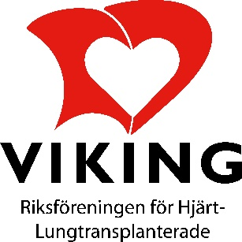
2022-01-05
PÅMINNELSE
Möjlighet att söka anslag ur VIKING-fonden – för främjande av forskning och utveckling kring hjärt-lungtransplantationer
Med anledning av jul- och nyårshelgerna och eventuella bortfall av e-mail, skickar vi här en påminnelse om möjlighet att söka ett mindre anslag ur fonden som förvaltas av VIKING – Riksföreningen för Hjärt-Lungtransplanterade.
VIKING-fonden har funnits länge, men har av olika skäl inte utlyst medel från fonden, vilket nu styrelsen för riksföreningen vill åtgärda. Ansökningar är välkomna förutsatt att
- projektet i första hand syftar till forskning eller annan verksamhet som gagnar utveckling av hjärt- och/eller lungtransplantationer i Sverige;
- eller i andra hand bidrar till kunskapsökning om hjärt- och/eller lungtransplantationer och donationsfrågor till allmänheten och bland föreningens medlemmar.
Fonden vill uppmärksamma alla sökanden att fonden delar ut relativt små anslag till en eller flera sökanden. Därmed ska ansökningar stå i relation till storleken på anslagen som är angivna i utlysningen. Anslag ska sökas för ett specifikt forskningsprojekt eller annat projekt som anses vara relevant för fonden. Ansökningstiden ska normalt vara från den 30 september-31 oktober varje år för att skicka in ansökningar, men då detta är första gången medel ska delas ut, är tiden för ansökan 1 december 2021 till den 15 februari 2022.
För 2022 är summan för anslaget satt till 60 000 kr.
Kriterier för sökande
Olika personer i samma projekt kan inte söka flera gånger. Hela ansökan bör skrivas på svenska men kan skrivas på engelska om sökande inte behärskar svenska. Ett krav är dock att den populärvetenskapliga beskrivningen av projektet (vid forskning) alltid måste skrivas på svenska.
Bedömning
Styrelsen för fonden, tillika styrelse för Riksföreningen VIKING, ansvarar för fondens förvaltning och utveckling samt bedömning av inkomna ansökningar. Till sin hjälp kan styrelsen adjungera medicinskt sakkunniga för bedömning av ansökningarna.
Utdelning
Utdelning av anslaget från fonden sker på VIKINGs årsmöte/stämma som sker innan den siste mars. Den eller de som får årets anslag från fonden, förutsätts medverka på stämman och delge sina planer för projektet man erhållit medel för.
Eventuella frågor och ansökan skickas till riksföreningens ordförande Penilla Gunther på e-mail: penilla.gunther@penilla.se

